Тема: Ми – громадяни України.
Мета: формувати національну свідомість, належність до рідної землі, народу, мови, історії; розвивати бажання бути активним учасником розбудови держави; виховувати почуття патріотизму та гордості за свою Батьківщину.
сформувати громадянське бачення згідно цінностей та орієнтацій сучасності; створити модель громадянина України — людини з притаманними їй особистісними рисами характеру, світоглядом і способом мислення, почуттями, вчинками та поведінкою, спрямованими на саморозвиток та розвиток демократичного громадянського суспільства.
Хід заняття.
Учень. На білому світі є різні країни,
Де ріки, ліси і лани...
Та тільки одна на землі Україна,
А ми її доньки й сини.
Усюди є небо, і зорі скрізь сяють,
1 квіти усюди ростуть...
Та тільки одну батьківщину
Ми маєм...її Україною звуть.
Вчитель. Діти, пропоную вам відгадати кілька загадок, які допоможуть сформулювати тему нашої розмови.
( Діти працюють у двох групах).
- У світі одна, всім потрібна вона. (Батьківщина)
- Щедра, багата!, хлібна, барвиста, рідна.(Земля)
Дидактична гра «СМС – повідомлення»
Користуючись наведеним цифробуквенним кодом, прочитати назви понять і вписати їх поряд з відповідним визначенням. Кожен із вас вміє користуватися мобільним телефоном. Отже, користуючись кнопками вашого уявного телефону, вам треба встановити, які слова зашифровано.
1  АБВГ | 2  ГДЕ | 3  ЄЖЗ
4  ИІЇЙ | 5  КЛМ | 6  НОП
7  РСТ | 8  УФХ | 9  ЦЧЩ
0
ЩЬЮЯ

1 | 7 | 6 | 5 | 1 | 2 | 0 | 6 | 4 | 6
1. Особа, що належить до постійного населення якоїсь держави, користується правами та виконує обов’язки, встановлені цією державою.
6 | 1 | 7 | 7 | 4 | 6 | 7 | 4 | 3 | 5
2. Почуття, яке виникає у людини, яка палко любить свою Батьківщину.
Ви правильно відгадали. Давайте ж прочитаємо з дошки тему заняття.
Спробуйте спрогнозувати, що нового ви відкриєте для себе під час нашої розмови. (Інтерактивний прийом «Очікуваний результат» ).
В.1 Ми живемо в державі, яка виникла зовсім недавно, але відома в усьому світі із давніх-давен своєю історією, традиціями, культурою. Розбудова молодої
демократичної держави не є легкою та швидкою справою, але вкрай потрібною для нашого майбутнього.
В.2. Ми ще учні, але не байдужі до того, що відбувається у нашій домівці, ми не можемо стояти осторонь життя нашої громади, Батьківщини. Ми мріємо здобути цікаву професію, мати добру роботу, бути матеріально забезпеченими і жити у вільній демократичній державі. А чи замислювалися ми над тим, що необхідно, щоб наші мрії стали дійсністю? Як зробити так, щоб життя наших близьких і друзів стало кращим, а країна, в якій ми народилися і проживаємо, стала багатою і процвітаючою? Потрібні, насамперед, зусилля кожного з нас — громадян держави Україна. Від того, як ми навчимося бути добрими громадянами, залежить наше майбутнє.
Учень. Я - твій громадянин, я прагну підростати,
Тягнусь пагінчиком до сонця і тепла,
Моя свята і рідна, Україна - мати,
Я все зроблю, щоб ти завжди цвіла!
Я хочу знать, яким було життя,
За що боролись та вмирали люди.
Бо без минулого немає майбуття,
А майбуття... яким воно в нас буде?
Кожна людина — патріот своєї держави, її свідомий громадянин.
Як ви розумієте значення слова «патріот»? (Патріот — це людина, яка любить свою вітчизну, віддана своєму народові.)
А що означає слово «громадянин»? (Громадянин — той, хто належить до постійного населення якої-небудь держави, користується її правами і виконує обов'язки, встановлені законами цієї держави. Кожний справжній громадянин — це патріот, який працює на благо своєї країни, бореться за іі незалежність, щастя і процвітання.)
Чи може школяр відчувати себе справжнім громадянином своєї вітчизни, її патріотом? Що для цього треба робили? (Головне завдання школярів — оволодівати знаннями, щоб у майбутньому давати користь своїй країні)
Кохаю край наш дорогий,
Що зветься Україна.
Вітчизні хочу я своїй
Зрости достойним сином.
Є в світі зваби немалі.
Цікава стежка кожна...
Але до рідної землі
Збайдужитись не можна.
Люби, шануй, піднось
до зір її пісні і мову.
Нема солодшої, повір,
За неї, пречудову.
1. Яким має бути громадянин. Розповідь учителя.
Ми з вами живемо в Україні та є її громадянами. Те, якою є наша держава, залежить від нас самих. Стикаючись із тим, що нам не подобається, не слід розраховувати на покращення ситуації без нашої участі. Лише ми самі, громадяни України, можемо своєю активною діяльністю сприяти розвитку нашої держави.
Важливо зрозуміти, що називатися громадянином означає мати не лише, права, а й обов'язки. Вони є тим, що людина робить для своєї держави, відбивають її любов до неї, турботу та захист її інтересів. Саме в цьому полягає різниця між тим, щоб називатися громадянином і дійсно бути ним.
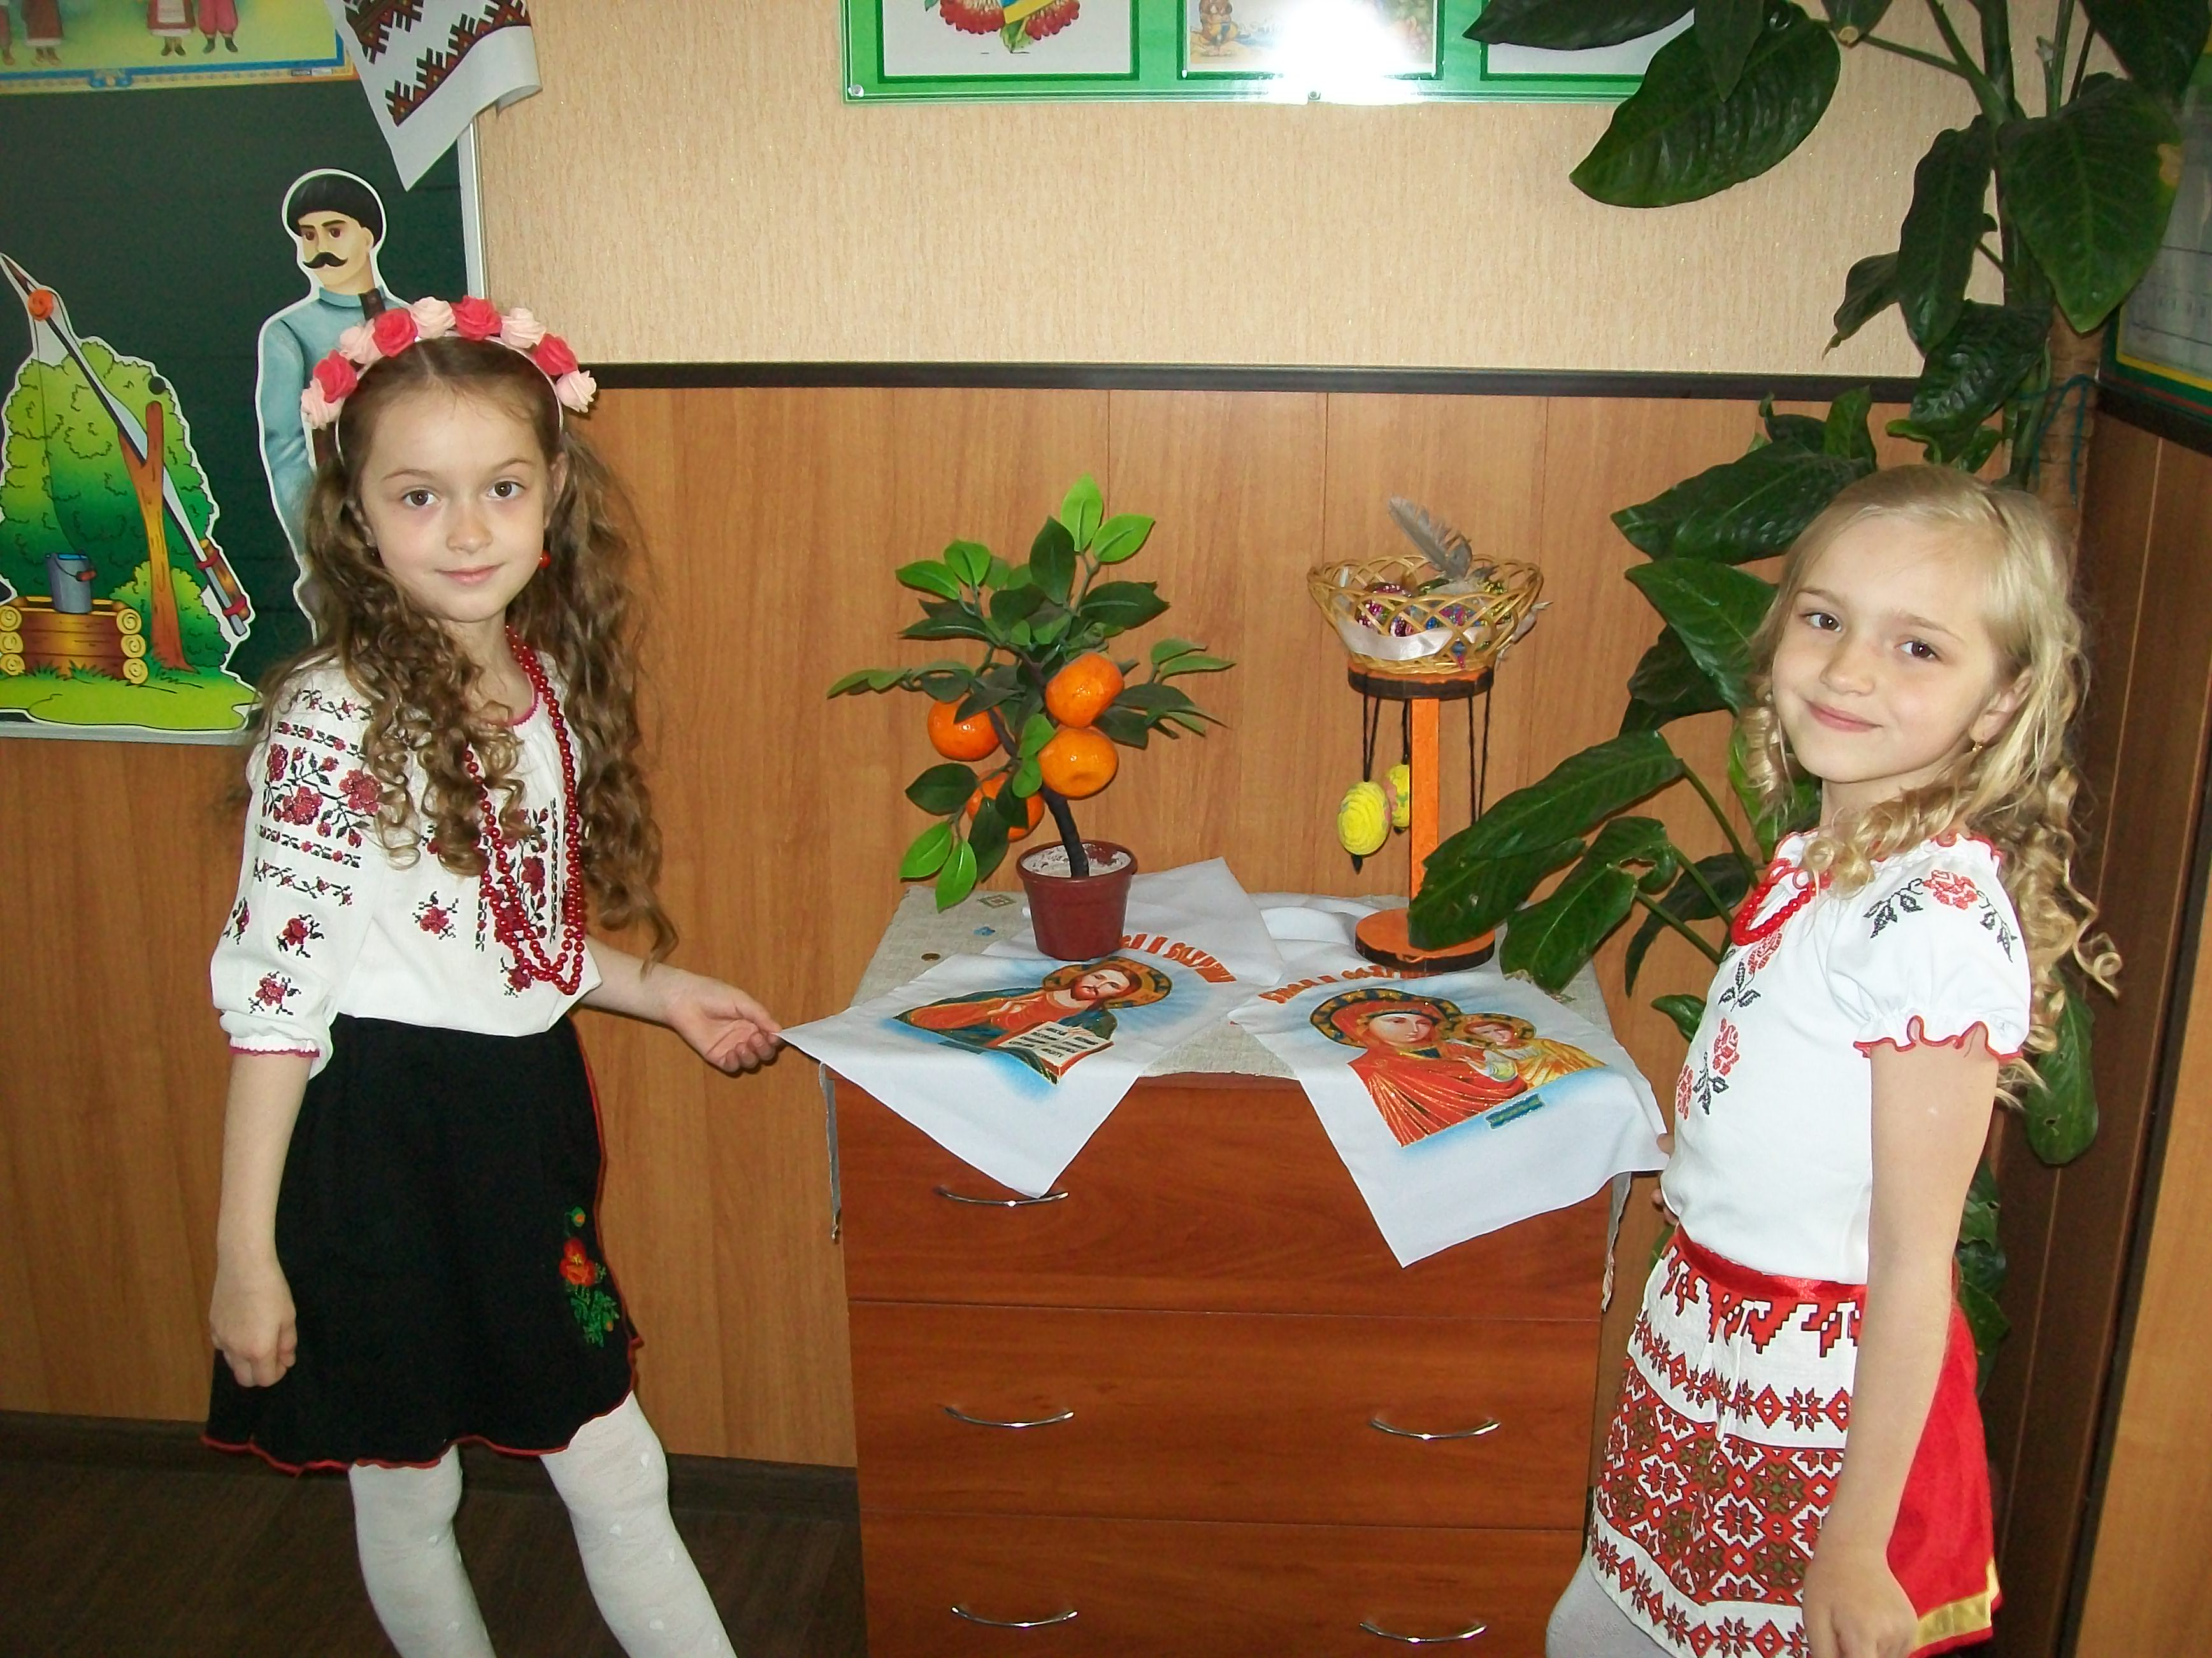
2. Які почуття та якості притаманні громадянину демократичного суспільства
Побутує думка, що проявити себе справжнім громадянином можна лише за надзвичайних обставин. Так, однією з найтрагічніших сторінок сучасної історії України була катастрофа на Чорнобильській АЕС 26 квітня 1986 року. Тієї ночі вибухнув один з блоків реактора. На станції виникла пожежа. Почалося швидке радіоактивне забруднення довкілля. Учасники ліквідації аварії згадували:
«Навіть вимірювальні прилади зашкалювали. Білизну ми мали змінювати тричі на день. Вода, яку споживали для пиття і якою милися, була привозною. її доставляли для ліквідаторів у бочках... Двічі на день мусили митися, щоб хоч якось змити той радіоактивний бруд, якого там понабиралися... Пересувалися по тридцяти кілометровій зоні транспортом, аби якнайменше перебувати на відкритому повітрі. Але іноді транспортних засобів не вистачало, тоді долали відстані пішки».
З пожежників, які брали участь у її ліквідації, 9 осіб дістали опіки різного ступеня, а кілька померли у лікарні. За героїзм і мужність, виявлені під час гасіння пожежі, Віталій Правик, Віктор Кібенок (обидва - посмертно) і Леонід Телятников удостоєні звання Героїв Радянського Союзу. Ця сторінка нашої історії назавжди пов'язана з людьми, в серці яких жила любов до інших, до свого дому, краю, батьківщини, з Громадянами.
На долю кожної держави випадають важкі часи. Навіть сьогодні в Україні є чимало людей, зокрема молодих, які пов'язують свої плани на краще майбутнє з іншими країнами, сподіваючись на те, що там вони зможуть реалізувати себе краще. Проте ми знаємо й інше: протягом багатьох тисячоліть української історії дуже багато людей, які жили і в добрі і в скрутні часи, пишалися своєю належністю до України. Не залежно від того, чи були вони знаними в світі, а чи пересічними людьми, але за певних обставин усі вони виявляли особливі якості, що свідчили про те, що вони є Громадянами.
Ведучий 2.
Якою має бути людина, громадянин сьогодення? Давайте будемо вибирати такі якості і риси характеру нашого сучасника, якого назвемо згодом громадянином своєї Батьківщини - України. Задумаємось, яким світоглядом він має володіти, способом мислення, які почуття його мають хвилювати, як він має діяти у різних ситуаціях нашого різнобарвного світу? Яким ви бачите громадянина сучасної України?
Завдання. Перед вами піраміди, складені із цеглинок. На кожній цеглинці Ви можете написати одну, вибрану Вами, рису особистості. Але записуйте їх знизу вверх, з такою метою, щоб на вершині піраміди була найважливіша, на вашу думку, риса характеру особистості. Скористайтеся словником. Пам'ятаймо, що ми створюємо модель громадянина України! Таким чином, отримаємо піраміду ієрархи цінностей громадянина України. (додаток Б).
Обговорення результатів роботи. Піраміди прикріплюються на дошці. Кожна піраміда-проект захищається, обговорюється, оцінюється.
Ведучий 1.
Отже, штрихи портрету нашого сучасника-громадянина ми відобразили. А тепер перейдемо до визначення місії громадянина України. Що означає — бути громадянином? Кожна епоха ставила вимоги до громадян. Але завжди це бачення уособлювалось із високими почуттями, із вмінням жити турботами і хвилюванням суспільства; щоб громадянське стало особистим, щоб громадянську самосвідомість виявляти не лише в колективі, але й віч-на-віч з самим собою: щоб душа не була сповнена лише радістю споживання, не була убога, пуста, а збагачувалась морально — радістю творіння людей.
Завдання. Загляньте у «Скарбничку мудрості» (додаток В). Проаналізуйте і оберіть те висловлювання, яке, на вашу думку найбільш точно відображає тему нашого заняття «Ми — громадяни України». Поясніть свою точку зору, свій вибір.
( Прослухати думки присутніх із висловлювань знаменитих людей, їх докази на користь вибору.)
Шановні друзі! Вдома ви виконували завдання на тему6 «Які обов’язки громадян України». Прошу показати результати цієї роботи.
Наш Основний закон – Конституція України – визначає обов’язки громадян України. Це такі обов’язки:
1. кожен громадянин повинен захищати Батьківщину та її незалежність.
2. ШАНУВАТИ ДЕРЖАВНІ СИМВОЛИ
3. не чинити шкоди природі, культурній спадщині українського народу.
4. сплачувати податки
5. додержуватися Конституції України та законів України
6. не порушувати права й свободи, честь і гідність інших людей.
Вчитель: В ХУІ столітті англійський філософ Джон Локк сказав, що від правильного виховання дітей залежить благоустрій всього народу. І з цим можна погодитись. Адже, ви – діти України, її майбутнє. А як не буде вас – розумних, освічених, добрих, то не буде нового повноцінного покоління і не буде майбутнього у нашої держави України.
Завдання: Проаналізуйте наведені ситуації і дайте оцінку громадянській позиції їх учасників.
а) У суботу у дворі свого будинку Андрій і Дмитро обговорювали, що будуть робити завтра їхні батьки. На неділю були призначені вибори депутатів Верховної Ради У країни. Андрій розповів, що його батьки збираються завтра вранці обов'язково піти на свою виборчу дільницю й проголосувати, а потім вони всі разом підуть до кінотеатру. Дмитро сказав, що його батько йти голосувати завтра взагалі не збирається, оскільки вважає, що все одно нічого не зміниться і поїде в село до родичів.
б) Поряд із будинком, де жили Оленка й Катруся, розпочалося будівництво супермаркету. Унаслідок цього могли зникнути дитячий майданчик і частина парку. Усі були дуже незадоволені. Батько Оленки пішов на будівельний майданчик посварився з робітниками, але так нічого й не домігся. Батько Катрусі організував збір підписів під листом до голови міськради й підготував скаргу жителів будинку до суду. Будівництво припинили.
В) наведіть кілька прикладів вияву громадянської позиції учнів.

Працюючи в групах, розподіліть подані нижче твердження між колонками таблиці.

Патріотичні вчинки | Непатріотичні вчинки
• Патріотом не може бути людина, яка не поважає Гімн і Герб держави.
• Щоб бути патріотом, треба знати українську мову, знати і поважати Гімн і Герб нашої країни, багато працювати і не купувати іноземні продукти.
• Патріоти не носять імпортного одягу і не слухають іноземної музики.
• Якщо ви розмовляєте з іноземцями тільки українською мовою - це патріотично.
• Патріот може зневажати державну мову, відмовляється її вивчати.
• Частина громадян вважає, що про відсутність патріотизму свідчить той факт, що люди не беруть участі у виборах. Інші стверджують, що людина, яка не бере участі у виборах, може бути патріотом.
• Патріотом не може бути людина, яка не хоче працювати, не сплачує податки, приховує свої прибутки від держави.
• Патріот підтримує уряд і не критикує його, навіть якщо не згоден з його політикою.
• Більшість людей вважає, що уряд не лише не повинен підтримувати продаж іноземних товарів, але й повинен з ним боротися. Значна кількість людей висловлюється проти вільної торгівлі імпортними товарами, але купує здебільшого іноземні товари.
• Багато хто вважає, що немає значення, де жити і якою мовою розмовляти, головне - любити людей, бачити світ і розвивати свої здібності.
• Багато хто вважає, що не треба купувати імпортні продукти, оскільки це шкодить вітчизняному виробнику сільськогосподарської продукції.
• Патріот обов'язково віддаватиме перевагу роботі у вітчизняній приватній фірмі, ніж в іноземній.
• Патріот думає передусім про себе, шукаючи вигіднішої роботи та кращих умов життя.
Справжній патріотизм приносить користь державі, але коли відмовляються від знання мови і культури інших народів, від купівлі іноземних товарів або від толерантного спілкування з представниками інших країн - це неправильне розуміння патріотизму, яке може породжувати серйозні конфлікти в суспільстві. Якщо людина проголошує лозунги про перевагу одного народу чи національності над іншими, про нетерпимість та вороже ставлення до інших народів, це вже не є патріотизмом - це шовінізм. З іншого боку, є люди, які вважають себе такими, що належать всьому світові і людству, а приналежність до однієї країни називають обмеженістю. Вони мають право на такий світогляд, але їх важко назвати патріотами.
Вчитель: Отже, давайте зробимо підсумки. Ми з вами – громадяни сучасної України. Від нас залежить, якою стане наша рідна держава – сильною і розвиненою, з високим рівнем життя її громадян чи слабкою, залежною від волі інших держав, з незахищеним і малозабезпеченим населенням. Ми – громадяни, дотримуючись законів, використовуючи свої права та обов’язки, зміцнюємо державу, підтримуємо її. Допомагаємо їй рухатись вперед. Ось що таке - бути громадянином України.
Тож нехай не забракне нам сили на сходження до нових вершин. Віддаймо свої сили, свою творчість, вогонь наших сердець нашій Україні, живімо й творімо для неї, для її сьогоднішнього і майбутнього. Ви – майбутнє України. Тож своїми знаннями, здобутками підносьте її культуру, своїми досягненнями славте її, будьте гідними своїх предків, поважайте свій народ. Шануймо себе і свою гідність і шановані будемо іншими.
1-й ведучий. Хай завжди чистою буде блакить українського неба, нехай колоситься щедро пшениця, хай лине спів жайворонка над полями, хай завжди радісно і дзвінко сміються діти.

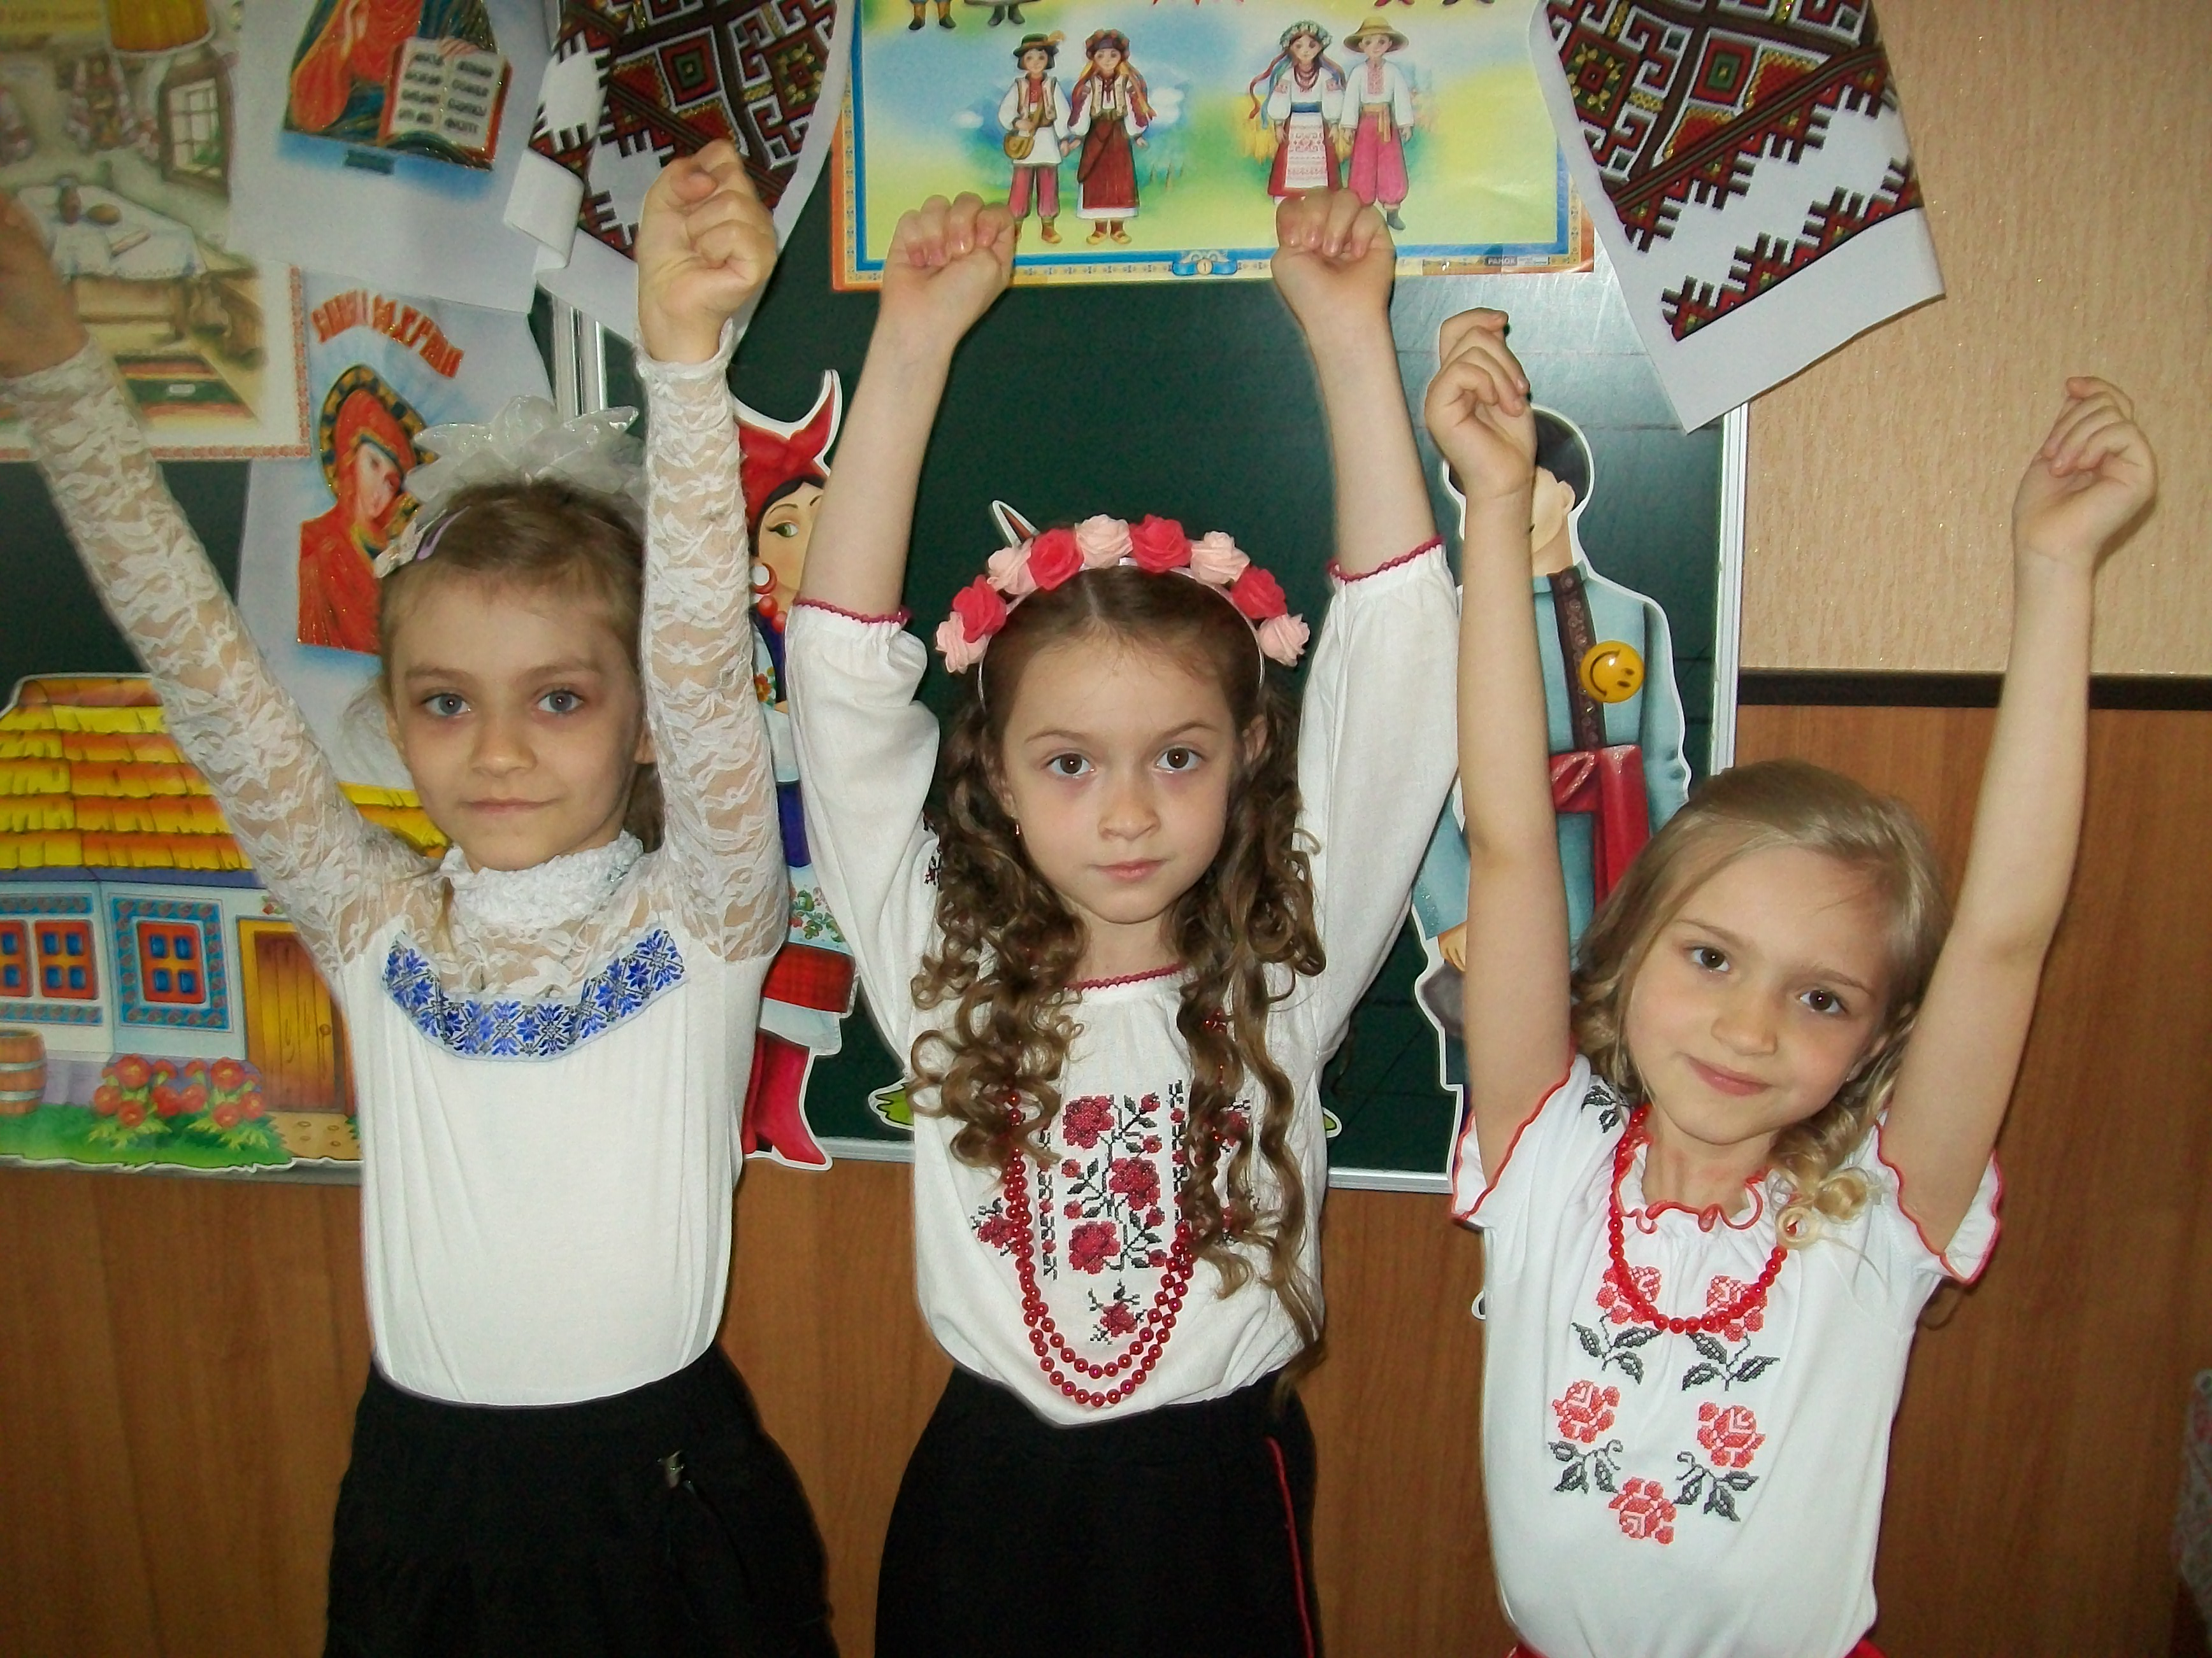

Додаток Б.

авторитетний | економний | оптиміст
агресивний | енергійний | порядний
активний | емоційний | правдивий
байдужий | ерудит | привітний
безвідповідальний | жадібний | приємний
бездушний | життєрадісний | принциповий
безкорисливий | жорстокий | пунктуальний
благородний | здібний | рішучий
бунтар | здоровий | розумний
ввічливий | знавець | самокритичний
великодушний | ініціативний | самостійний
веселий | інтелігент | сварливий
вимогливий | іронічний | скромний
винахідливий | інтеркультурний | сміливий
відважний | комунікабельний | справедливий
відповідальний | культурний | старанний
гордий | легковажний | тактовний
гостинний | лідер | талановитий
грамотний | лінивий
гуманний | людяний | творчий
дбайливий | милосердний | терплячий
демократичний | миролюбний | товариський
деспот | мрійник | толерантний
диктатор | мудрий | трудолюбивий
дипломат | мужній | уважний
дисциплінований | надійний | успішний
діловий | наполегливий | фанатик
добрий | натхненний | фахівець
довірливий | обдарований | хазяйновитий
досвідчений | об'єктивний | хитрий
допитливий | обов'язковий | чемний
дружелюбний егоїст | організатор | щирий
Почуття любові до Батьківщини | Обов’язок захищати Батьківщину | Повага до символів держави, культури, мови
Вміння підтримати справедливе рішення чи протестувати проти помилкового чи несправедливого | Вміння висловлювати свої погляди | Повага до традицій, історії Батьківщини
Повага до громадянської гідності | Громадянин працює і творить в ім’я рідної землі. | Поважає свій народ
Участь в управлінні державою | Брати участь у виборах | Обговорення та розв’язання спільних проблем

Додаток В
Із скарбнички мудрості
— Люблять батьківщину не за те, що вона велика, а за те, що вона твоя.
Л. Сенека
— Найвеличніші подвиги були здійснені заради любові до Вітчизни.
Ж.Ж.Руссо
— Людина цінна для суспільства лише на стільки, наскільки вона служить цьому суспільству. А. Франс
— Усі, хто готується стати корисним громадянином, повинні спочатку навчитися бути людьми. М. Пирогов
— Хто не став насамперед Людиною, той поганий громадянин.
В. Бєлінський
— Чим міцніші зв'язки людини з культурою свого народу, тим більшого можна сподіватися від неї як від громадянина, свідомого творця матеріальних і духовних благ, патріота і націоналіста.
В. Русанівський
— На твоєму людському шляху — каміння, яке ти повинен прибрати, щоб іти за тобою було легше. Якщо за своє життя ти не побачив жодного каміння і не прибрав його, — ти не людина. В. О. Сухомлинський
- Ганьбити свою Вітчизну – значить зрадити її.
В.Гюго.

Громадянин – це людина, яка відчуває за собою відповідальність за Батьківщину.

Громадянин – це той, хто любить свою країну,хоче бачити її щасливою, щось робить для цього.

Громадянин – це людина, віддає щось своїй країні і нічого не вимагає замість.

Я люблю свою країну, значить, я її громадянин.

Просто я люблю свою країну і не можу уявити себе окремо від неї. Я і моя країна одне ціле.

ХЗОШ 102

Виховний захід
Ми – громадяни України.

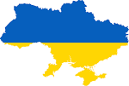
підготувала
вчитель початкових класів
Королевська Т.Ю.

